分类号： |  | 单位代码： | 10560
密 级：


硕 士 学 位 论 文


学术型硕士选择该封面
中文题名：
英文题名：

姓 名 |  | 学 号
所在学院 |  | 导 师
专 业 |  | 合作导师
入学日期 | 年 月 日 | 答辩日期 | 年 月 日

论文提交日期 二〇二 年 月 日
分类号： |  | 单位代码： | 10560
密 级：


硕 士 学 位 论 文


（专 业 学 位）
专业型硕士选择该封面

中文题名：
英文题名：

姓 名 |  | 学 号
所在学院 |  | 导 师
专 业 |  | 合作导师
入学日期 | 年 月 日 | 答辩日期 | 年 月 日

论文提交日期 二〇二 年 月 日

博 士 学 位 论 文
博士学位选择该封面
题 目：
英文题目：

姓 名 |  | 学 号
所在学院 |  | 导师姓名
专 业
入学日期 |  | 答辩日期



硕 士 学 位 论 文

论文中文题目：填写论文中文题目

论文英文题名：填写论文英文题目

指 导 教 师：填写导师姓名与职称

申 请 人：填写论文作者姓名

论文答辩委员会成员

主席：姓名一 职称 （单位名称）

委员：姓名二 职称 （单位名称）

姓名三 职称 （单位名称）

姓名四 职称 （单位名称）

姓名五 职称 （单位名称）

学位论文原创性声明

本论文是我个人在导师指导下进行的工作研究及取得的研究成果。论文中除了特别加以标注和致谢的地方外，不包含其他人或其它机构已经发表或撰写过的研究成果。对本文的研究做出贡献的个人和集体，均已在论文中以明确方式标明。本人完全意识到本声明的法律责任由本人承担。
作者签名： 日期： 年 月 日

学位论文使用授权声明
本人授权汕头大学保存本学位论文的电子和纸质文档，允许论文被查阅和借阅；学校可将本学位论文的全部或部分内容编入有关数据库进行检索，可以采用影印、缩印或其它复制手段保存和汇编论文；学校可以向国家有关部门或机构送交论文并授权其保存、借阅或上网公布本学位论文的全部或部分内容。对于保密的论文，按照保密的有关规定和程序处理。
本论文属于：保密（ ），在 年解密后适用本授权声明。
不保密（ ）。 （请在以上括号内打“√”）
作者签名： 导师签名：
日期： 年 月 日 日期： 年 月 日

前 言
本模板中所有红色字体为提示事项，定稿前请务必删除。
声明：因模板作者水平有限，本模板可能会存在错误，欢迎全体师生提出宝贵意见。如院系或学位项目对研究生学位论文写作另作要求，应以其要求为准。如“目录”与“目次”的使用，一级标题“1”或“第1章”的使用，还是“致谢”与“后记”的使用，中文摘要前是否应写中文题目，一级标题的字号等问题，诸如此类，以该学位项目负责人制定的要求为准。
相比版本v1.0.0，版本v2.0.0的改动项包括但不限于以下内容：扉页顺序调换，目录一级标题的字号修正，页脚居中修正，英文摘要首字母大写Abstract，英文关键词首字母大写Keywords，脚注注释说明，三线表的三线磅数修订，2.2公式示例中公式2-1在正文的交叉引用修正等。

论文题目(三号黑体,居中)

摘 要(小三号黑体，居中)

使用正文格式（小四号宋体），段落按照“首行缩进”格式，每段开头左缩进2个汉字符，标点符号占一格，行距20磅。
摘要力求语言精炼准确，字数一般不超过x字。

关键词（四号黑体）：关键词1，关键词2，关键词3，（小四号宋体），x个关键词，逗号间隔，行距20磅。

英文题目(三号，首字母大写，居中)

Abstract

输入英文摘要
英文题目下空三行，打“Abstract”，再下来空两行打印英文摘要内容，英文一律采用“Times New Roman”字体，小四号，行距20磅。摘要内容后下空二行打“Keywords”。

Keywords: keyword1; keyword2; keyword3; keyword4
英文摘要与中文摘要的内容应一致，在语法、用词上应准确无误。关键词首字母大写,半角逗号间隔，行距20磅。

目 录（小二号，黑体，居中）

摘 要 I
Abstract II
目 录 III
图 目 录 VI
表 目 录 VII
第 1 章 绪论 1
1.1 二级标题（黑体小三号，顶头，单倍行距，段前24磅段后6磅） 1
1.1.1 三级标题（黑体四号，顶头，序号与标题之间空半个汉字符，单倍行距，段前12磅段后6磅） 1
1.1.2 三级标题 1
1.2 二级标题 1
1.2.1 三级标题 1
1.2.2 三级标题 1
1.3 二级标题 1
1.3.1 三级标题 1
1.3.2 三级标题 1
1.4 二级标题 2
1.4.1 三级标题 2
1.4.2 三级标题 2
第 2 章 论文图表模板使用说明 3
2.1 图表模板使用说明 3
2.1.1 图题注设置和图片插入说明 3
2.1.2 表题注设置和表格示例 4
2.2 公式示例 5
第 3 章 输入章节名称 7
3.1 输入二级标题 7
3.1.1 输入三级标题 7
3.2 输入二级标题 7
3.2.1 输入三级标题 7
3.3 输入二级标题 7
3.3.1 输入三级标题 7
3.4 输入二级标题 7
3.4.1 输入三级标题 8
3.4.2 输入三级标题 8
第 4 章 输入章节名称 9
4.1 输入二级标题 9
4.1.1 输入三级标题 9
4.1.2 输入三级标题 9
4.1.3 输入三级标题 9
4.2 输入二级标题 9
4.2.1 输入三级标题 9
4.3 输入二级标题 9
第 5 章 输入章节名称 10
5.1 输入二级标题 10
5.1.1 输入三级标题 10
5.1.2 输入三级标题 10
5.1.3 输入三级标题 10
5.2 输入二级标题 10
5.2.1 输入三级标题 10
5.3 输入二级标题 10
5.3.1 输入三级标题 10
5.4 输入二级标题 11
5.4.1 输入三级标题 11
第 6 章 输入章节名称 12
6.1 输入二级标题 12
6.1.1 输入三级标题 12
6.1.2 输入三级标题 12
6.1.3 输入三级标题 12
6.2 输入二级标题 12
6.2.1 输入三级标题 12
6.3 输入二级标题 12
6.3.1 输入三级标题 12
6.4 输入二级标题 13
6.4.1 输入三级标题 13
参考文献 14
附录A 实验环境 17
攻读学位期间取得的学术成果 18
致 谢 19

图 目 录

图1 输入标题 3
图2 输入标题 4
图3 新建标签 4
图4 设置图标签格式 4

表 目 录
表1 输入中文表题 5
表2 续表表格示例 5
表3 续表表格示例（续表） 5

绪论
输入正文

二级标题（黑体小三号，顶头，单倍行距，段前24磅段后6磅）
输入正文：宋体，小四号（英文用Times New Roman体小四号），段落首行左缩进2个汉字符。正文段落和标题一律采用固定行间距20磅。

三级标题（黑体四号，顶头，序号与标题之间空半个汉字符，单倍行距，段前12磅段后6磅）
输入正文

三级标题
输入正文

二级标题
输入正文

三级标题
输入正文

三级标题
输入正文

二级标题

三级标题
输入正文

三级标题
输入正文

二级标题
输入正文

三级标题
输入正文

三级标题
输入正文

四级标题
输入正文

论文图表模板使用说明
论文正文是主体，一般由标题、文字叙述、图、表格和公式等部分构成^{[1]}（此处引用的上标编号为参考文献的编号，应能够通过点击Ctrl+编号直接链接到文后参考文献相应编号与条目，具体方法见本模板“参考文献”部分的红色字体内容）。一般可包括理论分析、计算方法、实验装置和测试方法，经过整理加工的实验结果分析和讨论，与理论计算结果的比较以及本研究方法与已有研究方法的比较等，因学科性质不同可有所变化。
论文内容一般应由十个主要部分组成，依次为：1. 封面，2. 中文摘要，3. 英文摘要，4. 目录，5. 符号说明，6. 论文正文，7. 参考文献，8. 附录，9. 致谢，10. 攻读学位期间发表的学术论文目录。

图表模板使用说明
本章节主要介绍图表模板的使用，熟悉后可正确插入图表和自动生成图表目录。
以下红色字体为具体操作步骤，供参照，定稿前请务必删除：
为图表插入题注和交叉引用的方法见https://sspai.com/post/51189。
三线表的绘制方法见https://developer.aliyun.com/article/1374315。

图题注设置和图片插入说明

图题注设置
本节介绍图题注的设置。
（1）选择“引用” →选择“插入题注”，见图1。
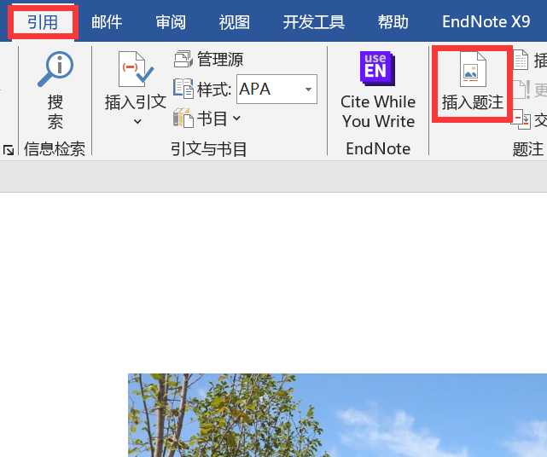
图1 输入标题
（2）选择“新建标签”，见图2。
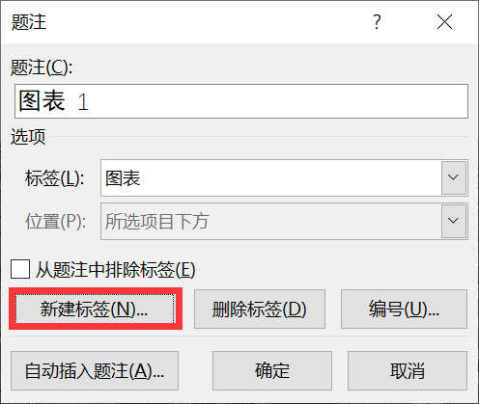
图2 输入标题
（3）标签内容输入“图”→选择“确定”，见图3。
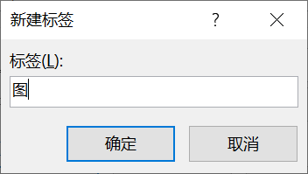
图3 新建标签
（4）选择“编号”，设置内容必须全部和红框中一致，选择“确定”，见图4。
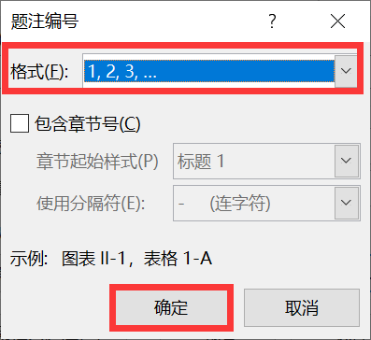
图4 设置图标签格式

表题注设置和表格示例

表题注设置
设置可查看2.1.1.1，只须把其中的标签内容改成“表”即可。

表格示例
见表1、表2。
表1 输入中文表题
×××× | ××××
×××  ××× | ××××  ××××
注： 输入表注
表2 续表表格示例
日期 | 数量
12  13  14 | 10000  323  1234
表3 续表表格示例（续表）
日期 | 数量
18  19 | 4654  1111
注：表在一个页面上显示不完整的时候要参考如上格式做出续表。

公式示例
公式说明：论文中的表达式需另行起，原则上应居中，行距为1.5倍。若有两个以上的表达式，应从“1”开始的阿拉伯数字进行编号，并将编号置于括号内。编号采用右端对齐。表达式较多时可分章编号。较长的表达式如必须转行，只能在+，-，×，÷，＜，＞等运算符之后转行，序号编于最后一行右顶格。
公式正文示例：
在给定类变量的情况下，贝叶斯定理表明了特征向量$x=(x_{1},⋅⋅⋅,x_{n})$与y之间的对应关系为如下(公式 2-1)：

$P(y|x_{1},⋅⋅⋅,x_{n})=\frac{P(y)P(x_{1},⋅⋅⋅,x_{n}|y)}{P(x_{1},⋅⋅⋅,x_{n})}$ | (公式 2-1)
可以使用最大后验估计(MAP)来估计$P(y)$和$P(x_{i}|y)$，$P(y)$是类$y$在训练集中的出现频率。不同的朴素贝叶斯分类器主要的区别在于他们服从的分布假设$P(x_{i}|y)$。上面的$\hat{y}$是给定样本$(x_{1},⋅⋅⋅,x_{n})$下类别为$y$的最大概率值。朴素贝叶斯分类器在机器学习中是一种较好的分类器，但其不足之处在于数据集属性的独立性在很多情况下是很难满足的，在属性个数比较多或者属性之间相关性较大时，分类效果不好。

输入章节名称
输入正文

输入二级标题
输入正文

输入三级标题
输入正文

输入四级标题
输入正文

输入二级标题
输入正文

输入三级标题
输入正文

输入四级标题
输入正文

输入二级标题
输入正文

输入三级标题
输入正文

输入四级标题
输入正文

输入二级标题
输入正文

输入三级标题
输入正文

输入四级标题
输入正文

输入三级标题
输入正文

输入四级标题
输入正文

输入章节名称

输入二级标题
输入正文

输入三级标题
输入正文

输入四级标题
输入正文

输入三级标题
输入正文

输入三级标题
输入正文

输入二级标题
输入正文

输入三级标题
输入正文

输入四级标题
输入正文

输入二级标题
输入正文

输入章节名称

输入二级标题
输入正文

输入三级标题
输入正文

输入四级标题
输入正文

输入三级标题
输入正文

输入三级标题
输入正文

输入二级标题
输入正文

输入三级标题
输入正文

输入四级标题
输入正文

输入二级标题
输入正文

输入三级标题
输入正文

输入四级标题
输入正文

输入二级标题
输入正文

输入三级标题
输入正文

输入四级标题
输入正文

输入章节名称

输入二级标题
输入正文

输入三级标题
输入正文

输入四级标题
输入正文

输入三级标题
输入正文

输入三级标题
输入正文

输入二级标题
输入正文

输入三级标题
输入正文

输入四级标题
输入正文

输入二级标题
输入正文

输入三级标题
输入正文

输入四级标题
输入正文

输入二级标题
输入正文

输入三级标题
输入正文

输入四级标题
输入正文

参考文献
可采用顺序编码制，也可采用著者-出版年制，但全文必须统一。
著录格式（GB/T7714—2015）：
主要责任者. 题名: 其他题名信息[文献类型标识/文献载体标识]. 其他责任者. 版本项. 出版地: 出版者, 出版年: 引文页码[引用日期]. 获取和访问路径. 数字对象唯一标识符.

- （顺序编码制）示例：
正文： ××××^{[2]}，××××^{[70,83]}××××，××××^{[92,93]}××××，××××^{[100-103]}××××，××××^{[258]63}××××，××××^{[258]89-92}××××

普通图书：
- 竺可桢. 物理学论[M]. 北京: 科学出版社, 1973.
- 赵耀东. 新时代的工业工程师[M/OL]. 台北: 天下文化出版社, 1998[1998-09-26]. http://www.ie.nthu.edu.tw/info/ie.newie.htm.

期刊：
- 李炳穆. 韩国图书馆法[J]. 图书情报工作, 2008, 52(6): 6-21.
- Bravo H, Olavarria J, Torrealba F. Comparative study of visual inter and intrahemispheric cortico-cortical connections in five native Chilean rodents[J]. Anat Embryol (Berl), 1990, 181: 67-73.

论文集、会议集：
- 辛希孟. 信息技术与信息服务国际研讨会论文集: A集[C]. 北京: 中国社会科学出版社, 1994.
- 中国职工教育研究会. 职工教育研究论文集[G]. 北京: 人民教育出版社, 1985.

报告：
- 中华人民共和国国务院新闻办公室. 国防白皮书: 中国武装力量的多样化运用[R/OL]. (2013-04-16)[2014-06-11]. http://www.mod.gov.cnlaffair/2013-04/16lcontent4442839.htm.
- World Health Organization. Factors regulating the immune response, report of WHO Scientific Group[R]. Geneva: WHO, 1970.

学位论文：
- 郑开青. 通讯系统模拟及软件[D]. 北京: 清华大学无线电系, 1987.

专利文献：
- 张凯军. 轨道火车及高速轨道火车紧急安全制动辅助装置: 201220158825.2[P]. 2012-04-05.

标准文献：
- 全国信息与文献标准化技术委员会. 文献著录: 第4部分非书资料: GB/T 3792.4-2009[S]. 北京: 中国标准出版社, 2010: 3.

专著中析出文献：
- 宋史卷三: 本纪第三[M]//宋史: 第1册. 北京: 中华书局, 1977: 49.

报纸中析出文献：
- 丁文详. 数字革命与竞争国际化[N]. 中国青年报, 2000-11-20(15).

档案资源：
- 中国第一历史档案馆, 辽宁省档案馆. 中国明朝档案总汇[A]. 桂林: 广西师范大学出版社, 2021.

电子资源：
- 萧钰. 出版业信息化迈入快车道[EB/OL]. (2001-12-19)[2002-04-15]. http://www.creader.com/news/2001l219/200112190019.html.

- （著者—出版年制）示例：
正文: ××××（裴丽生，1981）²⁻¹⁰，××××刘彻东(1998)×××，×××××(Simon & Feenberg, 2003; Wang, 2010)

裴丽生, 1981. 在中国科协学术期刊编辑工作经验交流会上的讲话[C]//中国科学技术协会. 中国科协学术期刊编辑工作经验交流会资料选. 北京: 中国科学技术协会工作部, 2-10.
刘彻东, 1998. 中国的青年刊物[J]. 中国出版(5): 38-39.
Simon D, Feenberg J, 2003. Invisible Colleges[M]. Chicago: Univ. of Chicago Press.
Wang, 2010. The need for international history[J]. College and research libraries, 42(6): 549-560.

以下红色字体为具体操作步骤，供参照，定稿前请务必删除：
参考文献著录及标引执行国家标准《文后参考文献著录规则》GB/T 7714- 2015，在“顺序编码制”和“著者-出版年制”两种参考文献的著录方式中任选其一，但一般以“顺序编码制”为主。确定采用某种方法后，在正文中的标注方法和列表中的写法应一一对应，全文保持一致。应使用交叉引用或使用文献管理软件（如Zotero或EndNote或Noteexpress）进行自动编号（建议使用Zotero等文献管理软件，除了便于自动编号，还可确保文献的真实可查。由于当前AI使用不规范泛滥，可能带来虚构文献的问题，使用文献管理软件来管理所下载的论文等各类文献，便于作者本人追溯所有原始文献）。
注意事项1：除使用文献管理软件外，还可以使用以下方法，二者任选其一：引用的上标序号设置为交叉引用，也即使用“ctrl+点击上标序号”可链接到参考文献的相应条目，参考：https://blog.csdn.net/weixin_43519707/article/details/105493375
在 Microsoft Word 中对已设置交叉引用的内容（如文献编号、图表编号）进行增删或修改后，通常只需更新域即可使编号自动同步更新，避免手动修改出错。更新方法有：选中特定域右键点击“更新域”，或按 F9 键（通常需全选文档后按 F9 更新全部域），也可在打印预览时自动更新，这依赖于交叉引用通过域代码实现内容关联。
注意事项2： 在顺序编码制中，非连续文献序号用逗号分隔；连续文献序号在三条及以上时可合并为区间，用短横线表示；仅两条连续文献一般不作区间合并，使用逗号分隔。

附录A 实验环境
输入附录内容
A.1 硬件配置
“附录”二字与题名间空一个汉字符位。宋体小四号（英文用Times New Roman体小四号），两端对齐书写，段落首行左缩进2个汉字符。行距20磅，段前段后0磅。
A.2 软件工具
输入内容

攻读学位期间取得的学术成果
已发表（或正式接受）的学术论文：（书写格式同参考文献）
- Chen H, Chan C T. Acoustic cloaking in three dimensions using acoustic metamaterials[J]. Applied Physics Letters, 2007, 91:183518.
- Chen H, Wu B I, Zhang B, et al. Electromagnetic Wave Interactions with a Metamaterial Cloak[J]. Physical Review Letters, 2007, 99(6):63903.
申请或已获得的专利：（书写格式同参考文献，无专利时此项不必列出）
- 第一发明人, 永动机[P], 专利申请号202510149890.0.
参加的研究项目及获奖情况：
输入研究项目及获奖情况

致 谢
致谢主要感谢导师和对论文工作有直接贡献和帮助的人士和单位。致谢言语应谦虚诚恳，实事求是。
20xx年xx月

用带圈编号做注释，注意脚注仅用于注释，参考文献的引用在文后的参考文献部分列出。

